Организация образовательной деятельности с применением электронного обучения и дистанционных образовательных технологий
в Муниципальном общеобразовательном учреждении
Борисоглебской средней общеобразовательной школе № 2

- Подготовительный этап
1.1. Выявление оснащенности техническими средствами обучения учащихся в домашних условиях.
В течение нескольких дней проведен мониторинг готовности обучающихся общеобразовательной организации к реализации образовательных программ с применением электронного обучения и дистанционных образовательных технологий.
В результате проведенного опроса было выявлено следующее:
Обеспечены необходимыми средствами обучения и интернетом – 74 % (342 человека)
Обеспечены необходимыми средствами обучения и интернетом, но интернет не стабильный – 11 % (51 человек)
Отсутствует компьютер, но есть смартфон и интернет – 7 % (33 человека)
Только мобильная связь – 3 % (13 человек)
Возможна работа только печатными материалами – 5 % (21 человек)
Итого:
Есть возможность обучения с применением электронного обучения и дистанционных образовательных технологий – 92 % (426 человек)
Нет возможности обучения с применением электронного обучения и дистанционных образовательных технологий – 8 % (34 человека)
Таким образом, было принято решение на формирование групп обучающихся, ориентированных на различные сценарии взаимодействия с учителями.
Модель № 1.
Наличие необходимых условий
(интернет, компьютер, ноутбук, планшет или смартфон).

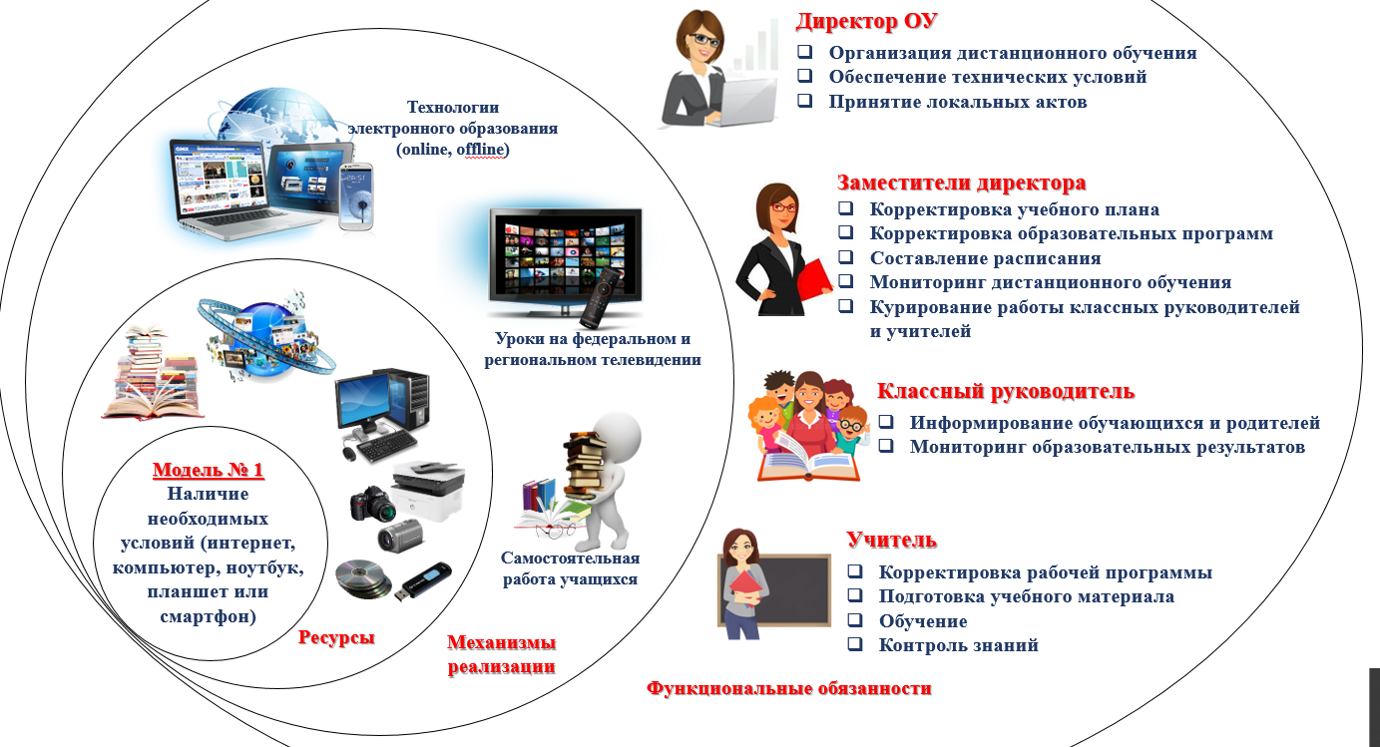

Модель № 2.
Отсутствие интернета, компьютера (ноутбука, планшета или смартфона)

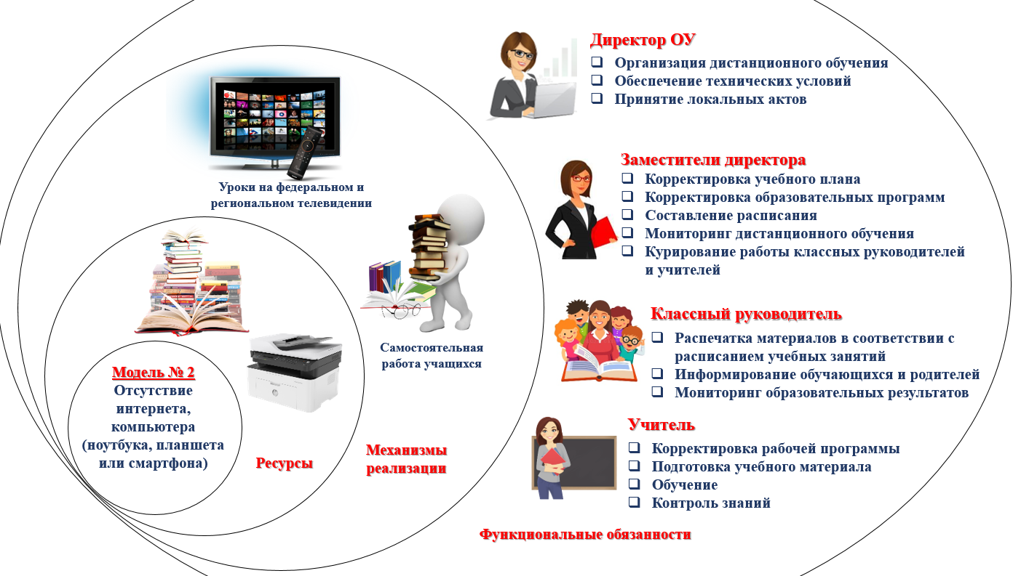
1.2. Разработка механизма для организации осуществления образовательной деятельности с применением электронного обучения и дистанционных образовательных технологий
В течение нескольких дней был проведен мониторинг технической оснащенности образовательной организации: исправность оборудования, обеспеченность компьютерами учителей, работоспособность регионального интернет дневника (далее – РИД), готовых платформенных решений, сервисов или их фрагментов, работоспособность сети Интернет.
В результате мониторинга была выявлена нестабильность, перегрузка РИД и готовых платформ; неудобство обратной связи с учащимися и их родителями. Кроме этого, некоторые учителя уже используют в образовательной деятельности некоторые платформ.
В связи с этим было принято решение использовать облачное хранилище Mail.ru.
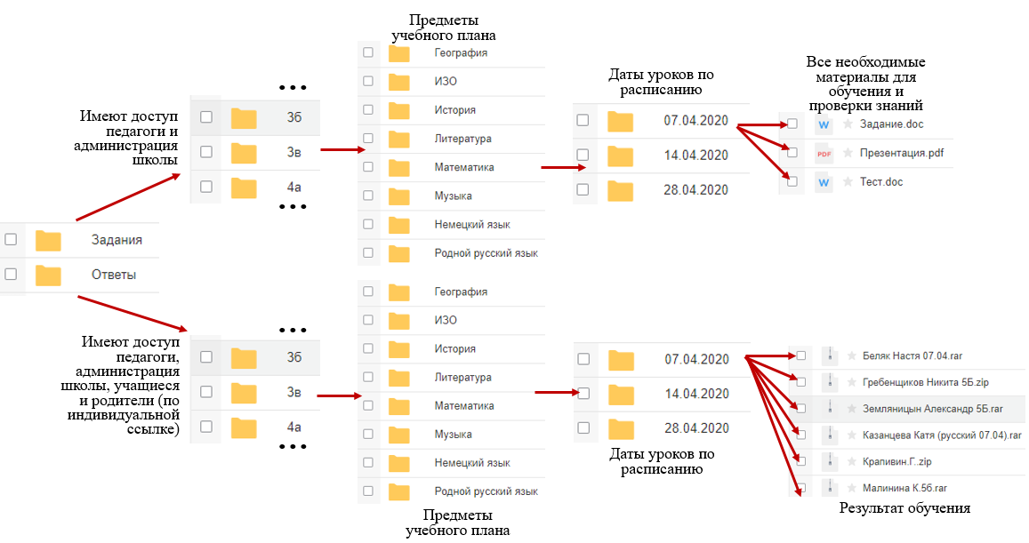

1.3. Разработка документально-нормативной базы.
1. Приказы и положения об организации дистанционного обучения, в которых определены: порядок оказания учебно-методической помощи обучающимся, индивидуальных консультаций, проведения текущего и итогового контроля по учебным дисциплинам:
- Приказ № 90 от 06.04.2020 «О временном переходе на реализацию общеобразовательных программ с применением электронного обучения и дистанционных образовательных технологий»;
- Положение «Об электронном обучении и использовании дистанционных образовательных технологий при реализации образовательных программ»
2. Расписание занятий на каждый учебный день в соответствии с учебным планом по каждой дисциплине, предусматривая дифференциацию по классам и сокращение времени проведения урока до 30 минут:
- размещено на сайте ОУ https://school2-bor.edu.yar.ru/distantsionnoe_obuchenie.html, в РИД;
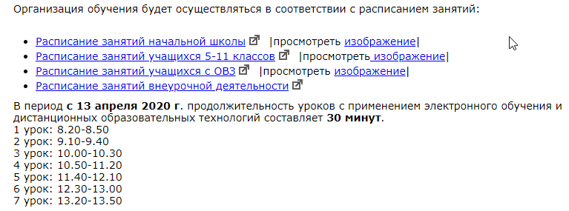
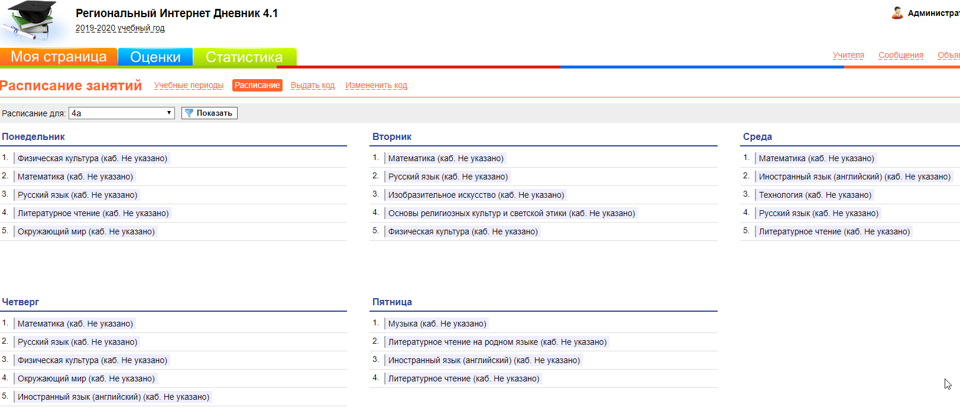
- разработаны рекомендации по динамическим паузам, упражнения и разминки
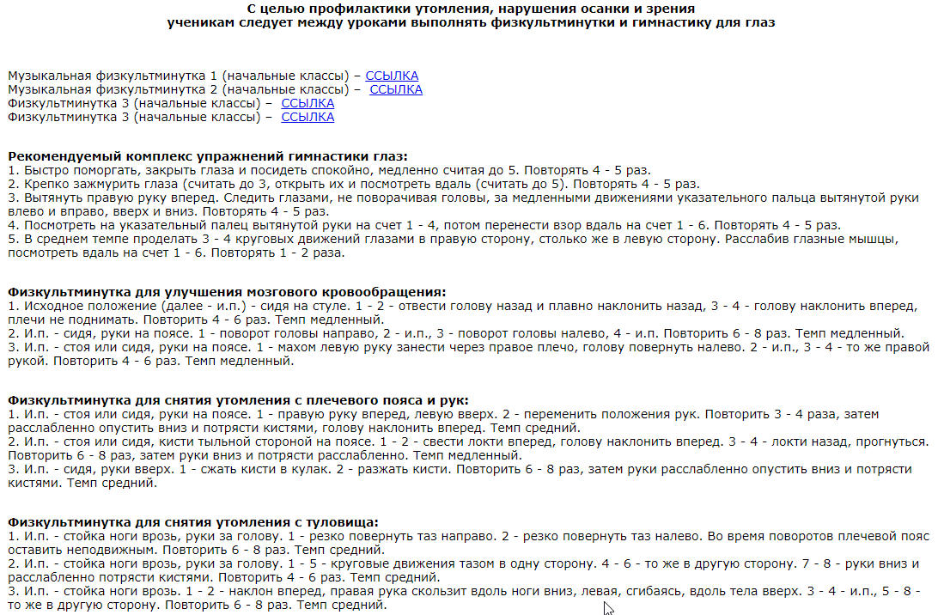
3. Информирование обучающихся и их родителей о реализации образовательных программ или их частей с применением электронного обучения и дистанционных образовательных технологий (далее – дистанционное обучение):
- информирование через сайт ОУ
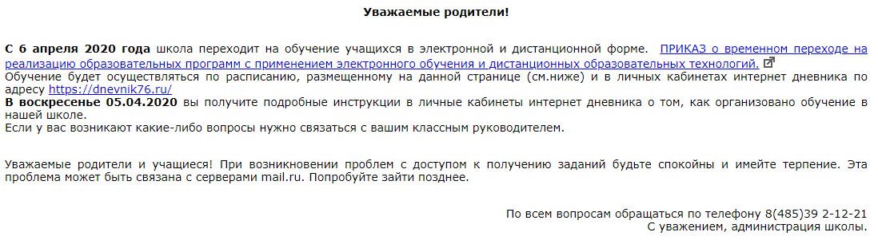
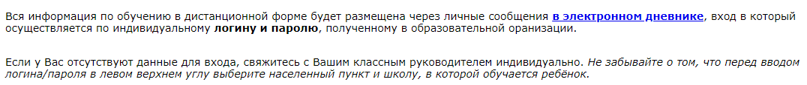
- рассылка в РИД с индивидуальными кодами доступа
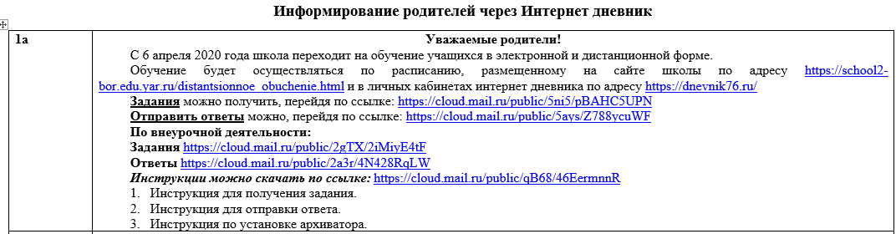
4. Ведение учета результатов образовательного процесса в электронной форме:
- электронный журнал АСИОУ;
- ведомости учета педагогов по каждому классу и предмету.
5. Инструкции для педагогов, учащихся и их родителей:
- инструкция для педагогов по подготовке заданий, единые требования к оформлению файла с заданием;
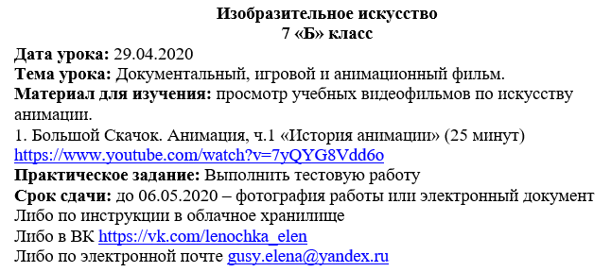
- инструкция для педагогов: вход в облачное пространство, размещение заданий, получение ответов;
- инструкция для получения задания;
- инструкция для отправки ответов;
- инструкция по установке архиватора.

2. Электронное обучение с применением дистанционных образовательных технологий
2.1. Способы реализации образовательных программ.
2.1.1. При реализации образовательных программ с применением электронного обучения и дистанционных образовательных технологий используется:
- разработка учителями собственных уроков с применением учебника, рабочей тетради, тетради на печатной основе при наличии с подробными разъяснениями каждого этапа обучения;
- разработка учителями собственных онлайн уроков;
- готовые платформенные решения, сервисы или их фрагменты: «ЯКласс», «Учи.ru», «Решу ОГЭ», «Решу ЕГЭ», «открытый банк заданий сайта ФИПИ»;
- электронная почта и облачные хранилища Yandex.ru, Mail.ru - педагоги размещают задания по предметам в облачном хранилище, и рассылают ученикам по электронной почте;
- социальные сети - ВКонтакте, Viber, WhatsApp - групповые чаты, видео и прямые трансляции, сообщества, куда можно загрузить необходимые файлы разных форматов – от презентаций и текстов до аудио и видео, можно выкладывать задания и обсуждать их в совместном чате, обеспечивая взаимодействие между обучающимися и учителем;
- сервисы видеосвязи Skype, сервис, обеспечивающий текстовую, голосовую и видеосвязь через Интернет;
- возможности РИД (регионального электронного дневника).
2.1.2. В режиме отсутствия условий для онлайн общения:
- учитель готовит пакет материалов и подробные инструкции на определенный временной отрезок обучения (например, на 3 дня, неделю), в том числе выполнение заданий по учебнику, письменное выполнение заданий в тетради к фиксированной дате;
- администрация школы во взаимодействии с классными руководителями обеспечивает выдачу пакета заданий обучающимся (доставка школьным автобусом, через родителей);
- проверка учителем выполненных детьми заданий. Детские работы могут быть получены учителем для проверки на спланированных встречах с родителями, доставлены школьным автобусом или другими способами.
2.1.3. В режиме затрудненной коммуникации (при нестабильном интернете, при отсутствии личного технического средства у детей, отсутствии возможности выхода в интернет без присутствия родителей):
- использование SMS-сообщений с домашним заданием и сроками его выполнения, использование телефонной связи;
- использование возможностей РИД для:
- направления домашних заданий по учебнику;
- направления ссылок на интернет ресурсы по изучаемой теме;
- анализа сложностей с выполнением заданий (через организацию видеоконференций и чатов с детьми);
- использования демонстрационных и проверочных онлайн тестов, доступных пользователям РИД;
- использования обратной связи.
Педагогические работники тщательно планируют свою педагогическую деятельность с учетом системы дистанционного обучения, создают простейшие задания; выражают свое отношение к работам обучающихся в виде текстовых или аудио рецензий, устных онлайн консультаций, используя разнообразные средства обратной связи: SMS, звонки по телефону, комментарии в АСИОУ, РИД, ВКонтакте, Viber, WhatsApp, Skype, электронная почта.

2.2. Мониторинг реализации образовательных программ.
На протяжении всего периода электронного обучения с применением дистанционных технологий ежедневно проводится мониторинг включенности обучающихся в образовательную деятельность, в том числе тех, кто по болезни временно не участвует в образовательном процессе (заболевшие обучающиеся), которая фиксируется в сводной таблице по образовательной организации в целом. Более подробная информация находится у классных руководителей в ведомостях учёта.
Кроме этого, учителя-предметники ежедневно заполняют онлайн таблицу Google, в которую вносят сведения по каждому ученику и предмету, в соответствии с учебным планом. Данная информация позволяет администрации школы и классному руководителю своевременно применять необходимые меры по организации обучения конкретных учащихся.
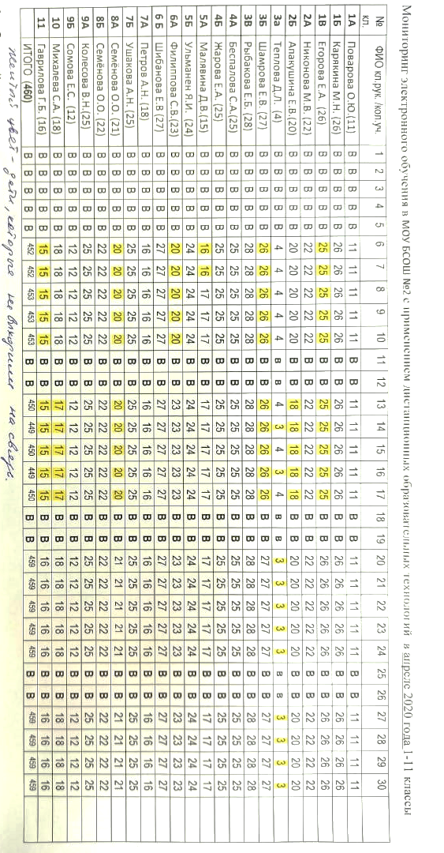
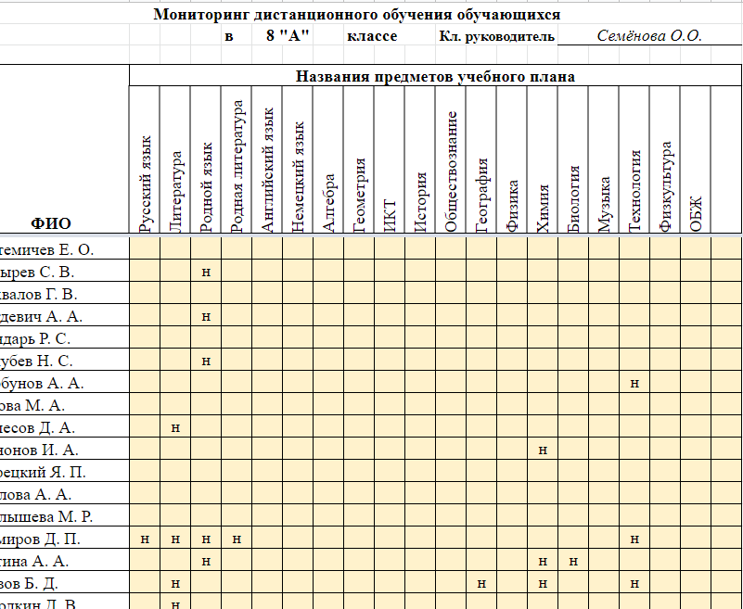

2.3. Организация внеурочной деятельности.
Внеурочная деятельность МОУ БСОШ № 2 в период дистанционного обучения, так же как и образовательная деятельность, организована через:
- облачное хранидище Mail.ru по адресу https://clck.ru/NME7A ,
- школьный сайт в разделе «конкурсы» по адресу https://school2-bor.edu.yar.ru/konkursi.html:
1. Городской конкурс мероприятий, посвященных празднованию 1010-летия основания города Ярославля
2. Школьный конкурс творческих работ «Салют Победе!»
3. Школьная историческая викторина «Победа» МОУ Борисоглебской СОШ № 2, посвященная 75-летию Победы советского народа в Великой Отечественной войне.
4. Патриотическая акции «Окна Победы» 9 мая
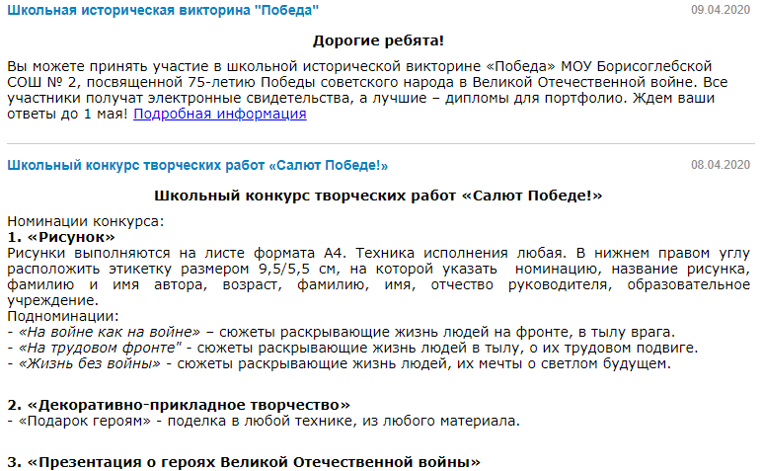
- в социальной сети «В контакте» в открытой группе образовательной организации по адресу https://vk.com/borshkola2
1. Школьные журналы «Города-Герои» и «Летопись войны»
2. Акция «Георгиевская ленточка»
3. «Бессмертный полк» фотоальбом школы
4. Как провести время дома с пользой? Серия увлекательных интерактивов! Санкт-Петербург в Эрмитаже https://www.hermitagemuseum.org/wps/portal/hermitage/panorama
5. Патриотический урок, посвященный Победе в Великой Отечественной войне в группах проекта «ВКонтакте» и в «Одноклассниках» или заходите в раздел «Медиа» на портале «ПроеКТОриЯ» https://bolshayaperemena.online/?utm_source=proektori..
6. Всероссийский исторический проект «Лица Победы» в открытой группе образовательной организации «В контакте» по адресу https://vk.com/borshkola2
7. «Дневник интересных каникул» https://www.yarregion.ru/depts/dobr/tmpPages/news.asp..
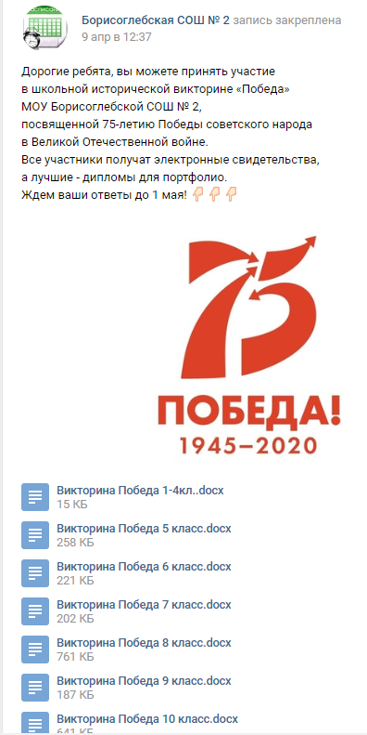 | 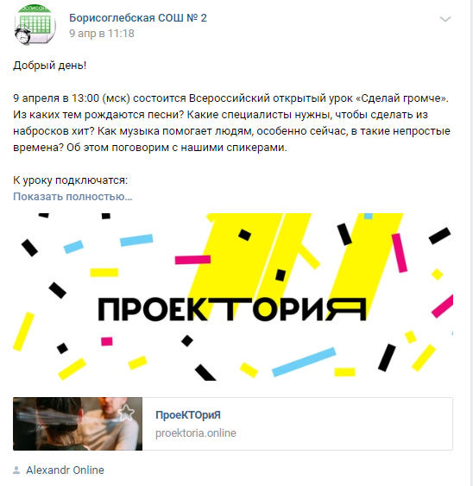

Обратная связь с родителями и учащимися по внеурочной деятельности осуществляется через:
- школьную почту bg2@bk.ru,
- WhatsApp,
- «В контакте» https://vk.com/borshkola2

2.4. Работа психологической службы.
Психологическая служба МОУ БСОШ № 2 в период дистанционного обучения организовано через следующие интернет ресурсы:
- Школьный сайт в разделе «Для родителей» по адресу
https://school2-bor.edu.yar.ru/dlya_roditeley_2/dlya_roditeley.html
- Организовано поурочное размещение упражнений коррекционно-психологических занятий в облачном хранилище по адресу https://clck.ru/NMEvs
- Распечатаны упражнения коррекционно-психологических занятий родителям, для тех у кого нет доступа в Интернет.
4. Размещены рекомендации для обучающихся и родителей в группе школы «Вконтакте» по адресу https://vk.com/borshkola2
Ссылки на публикации статей:
https://vk.com/@borshkola2-sovety-podrostku-snizhenie-stressa-kontrol-trevogi-sohraneni
https://vk.com/@borshkola2-rekomendacii-roditelyam-detei-vremenno-nahodyaschihsya-na-di
5. Материалы и рекомендации размещены:
- в группе «Психологическая служба МОУ БСОШ № 2» «В контакте» по адресу https://vk.com/club195088497
- в облачном хранилище по адресу https://clck.ru/NMEvs
6. Размещены профилактические ролики и рекомендации для онлайн досуга обучающихся
https://vk.com/borshkola2?w=wall-97229169_1427
https://vk.com/borshkola2?w=wall-97229169_1380
https://vk.com/borshkola2?w=wall-97229169_1405
https://vk.com/borshkola2?z=video536534055_456239017%2F11f1ec39d54cf35c15%2Fpl_wall_-97229169
https://vk.com/borshkola2?w=wall-97229169_1271
Обратная связь с родителями и учащимися по внеурочной деятельности осуществляется через:
- школьную почту bg2@bk.ru,
- WhatsApp,
- «Вконтакте» https://vk.com/borshkola2
- через сообщения в группе «Психологическая служба МОУ БСОШ № 2» в социальной сети «Вконтакте» по адресу https://vk.com/club195088497

